## 在线报到系统使用指南

为贯彻落实上海市重大突发公共卫生事件一级响应有关要求，有效预防和控制新型冠状病毒感染的肺炎疫情，配合网络教学的开展，信息化办公室开发了在线报到系统，供广大学生在线注册，并提交健康状况信息登记。使用方式如下：

1. 在线注册
2. 用户为全校全日制学生。
3. 填报人使用统一身份认证密码登录服务门户。
4. 找到“推荐事务”里的“在线注册”图标。



1. 或者在“应用中心”、“校园生活”里找到“在线注册”图标。



1. 点击进入填报页面，填报并提交。

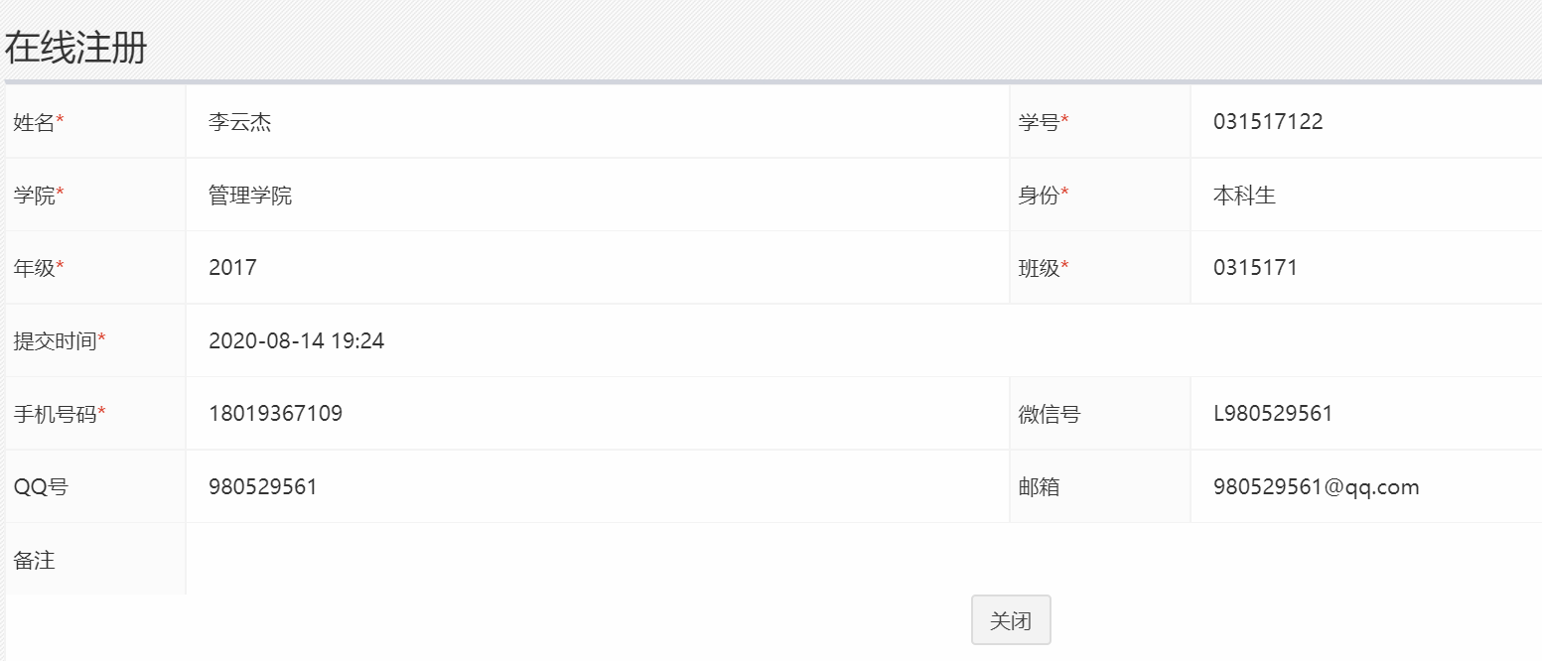

1. 健康状况登记
2. 用户为全校全日制学生。
3. 填报人使用统一身份认证密码登录服务门户。
4. 找到“推荐事务”里的“健康状况登记”图标。



1. 或者在“应用中心”、“校园生活”里找到“健康状况登记”图标。



1. 点击进入填报页面，填报并提交。

